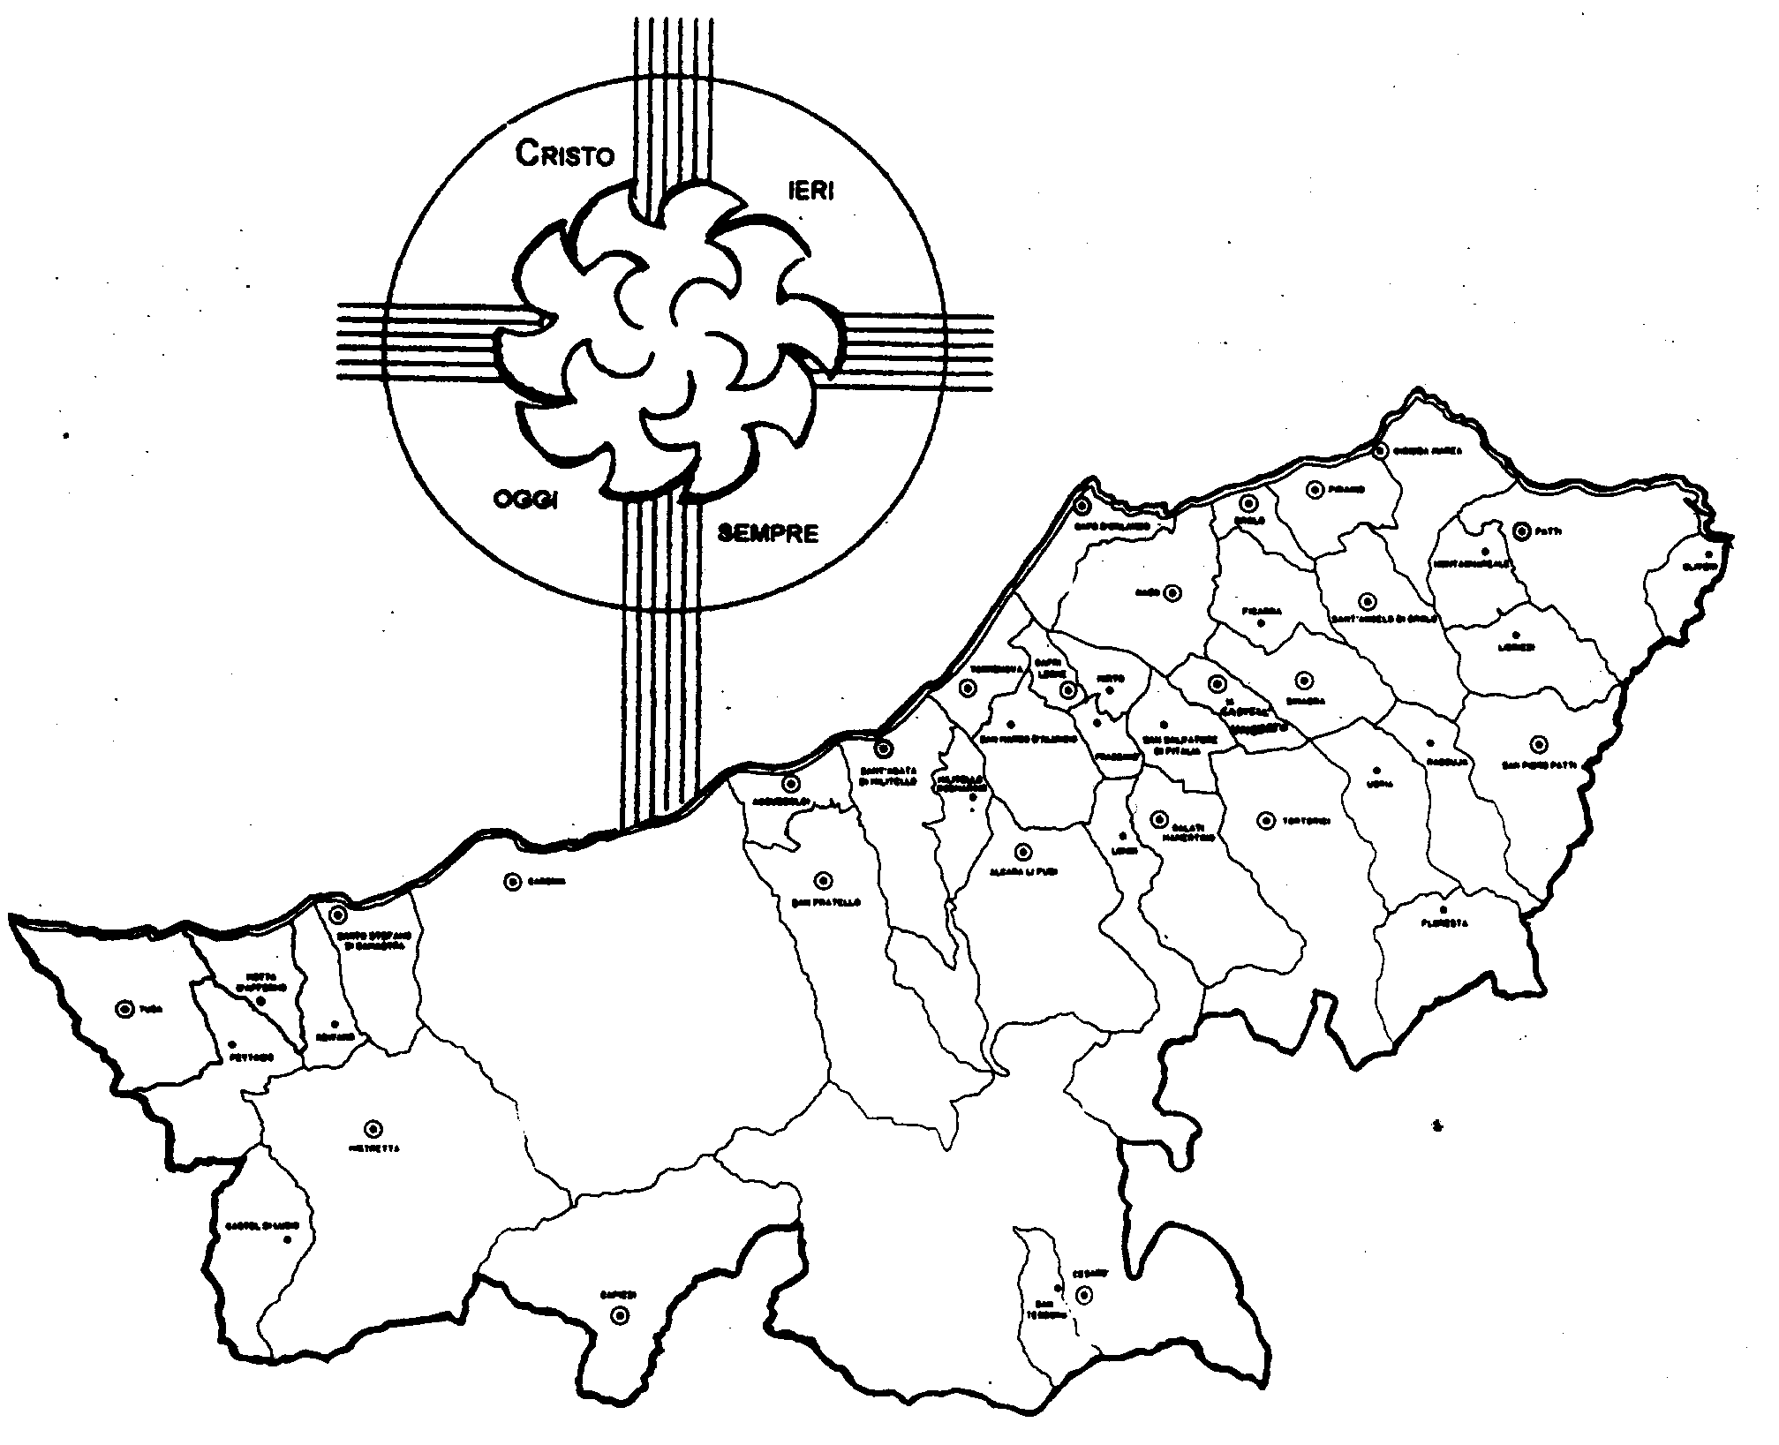
Diocesi di Patti

«NELLA BIBBIA
LA LUCE PER SEGUIRE GESù!»

Carissimi,
la Divina Provvidenza ci dà di iniziare un nuovo anno che come Chiesa di Patti ci vedrà ancora impegnati a livello di Diocesi, di Parrocchie, di Piccole Comunità, di famiglie, di giovani, di catechesi, di liturgia, di caritas, di formazione nell’esercizio di prendere la Bibbia in mano, conoscerla più da vicino, più in profondità.
Perché stiamo concentrando il nostro interesse su questo libro?
Perché esso contiene la Parola di Dio, quella Parola che Dio ha pronunciato dentro la vita del popolo di Israele e che ha trovato la sua massima chiarezza nella persona di Gesù, la Parola di Dio fatta carne, uno di noi.
La Parola che troviamo nella Bibbia non riguarda il passato, ma ci è stata data per guidare la nostra vita.
Sì, perché la Parola di Dio è luce che ci fa vedere dove andare, da che parte stare, cosa scegliere.
Tenete cara la Bibbia, ognuno abbia la sua, scrutatela e vi darà le risposte che guideranno la vostra vita.
Augurandovi buon cammino di fede, vi benedico tutti di cuore.
 Ignazio Vescovo
Lettera alle
Famiglie

Esperienze
In cammino con la Bibbia
In cammino con la Bibbia.
Cosa vuol dire? Di quale cammino parliamo?

Il bene più prezioso che noi ci ritroviamo è la vita! Comunque essa sia, è sempre la cosa più bella che abbiamo.
La vita ha come caratteristica principale di non essere un oggetto da collocare in un posto, ma un’esperienza di crescita: tutti sappiamo che la vita di ciascuno, pur essendo sempre la stessa, va cambiando man mano che passa il tempo.
Per questa ragione usiamo il cammino come immagine per descrivere la vita.
Se la vita è cammino, è necessario conoscere e vedere la strada su cui camminare. Ora non c’è strada che non incroci altre strade, perciò è necessario avere le indicazioni giuste per raggiungere la meta. È per questo che ad ogni incrocio troviamo delle tabelle che indicano le direzioni e le mete. E quanto ci sentiamo smarriti quando non c’è alcun segnale!
La Bibbia per noi credenti è la Parola con cui Dio ci offre la guida. Anche qui usiamo un’immagine: la luce!
Tutti abbiamo sperimentato che senza la luce non si può camminare e neanche fare altre cose.
In cammino con la Bibbia quindi vuol dire che intendiamo vivere la vita sotto la guida di Dio.
Della vita tutti più o meno abbiamo una qualche esperienza; della Bibbia forse no.
Con questa pagina della Lettera alle famiglie vogliamo aiutarvi a conoscere meglio la Bibbia come la luce che rende più chiara la vita.

